Instituto Federal Sul-rio-grandense – Campus Camaquã
Disciplina: Redes de Computadores II – Turma 2024
Professor: Vinícius Alves Hax
Assunto: Revisão do conteúdo do 3º bimestre

1. Explique a diferença entre roteamento dinâmico e roteamento estático.
Roteamento Estático: O roteamento estático é configurado manualmente pelo administrador de rede, definindo rotas específicas que os pacotes devem seguir para chegar ao destino. Ele é ideal para redes pequenas ou com poucas mudanças, pois não consome muitos recursos de processamento. No entanto, em caso de falhas ou alterações na rede, as rotas precisam ser ajustadas manualmente, o que pode ser demorado e menos eficiente em redes grandes.
Roteamento Dinâmico: O roteamento dinâmico usa protocolos que permitem aos roteadores trocar informações de roteamento automaticamente e atualizar as rotas conforme necessário. Isso é especialmente útil em redes maiores e com mudanças frequentes, pois os roteadores se adaptam às alterações na topologia da rede. Protocolos dinâmicos também podem detectar falhas automaticamente e recalcular rotas alternativas, reduzindo a necessidade de intervenção manual. Entretanto esses algoritmos requerem um hardware melhor.

2. Cite e descreva três protocolos de roteamento dinâmico comuns.
Existem três principais protocolos para roteamento interno: RIP, OSPF e EIGRP (sendo este último uma melhoria do IGRP). Existe um algoritmo que se destaca quando é um uso externo (ou seja, fora das organizações) que é o BGP.
Como principais características que os distinguem ainda podemos citar: a licença, se é pública ou proprietária; o tipo de implementação, baseada em vetor de distância, estado de enlace ou vetor de caminho (aprimoramento do vetor de caminho).
Essas características podem ser resumidas na tabela a seguir.
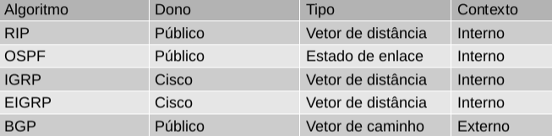
De maneira geral não existe um algoritmo de roteamento melhor que os outros em um contexto de uso interno. A experiência e o entendimento advindo do estudo do profissional de redes ajuda a escolher o melhor em cada situação. Para profissionais iniciantes na área pode-se dizer que o RIP tem uma configuração mais simples e possui uma menor exigência de hardware sendo adequado para redes de pequeno porte.
3. O comando abaixo faz parte do processo de configuração de um roteador. Explique o que faz cada parte do comando.
Router(config)# router ospf 1
‘router ospf’: Este para do comando indica que estamos configurando o protocolo de roteamento OSPF no roteador. Ele habilita o OSPF como protocolo de roteamento dinâmico no roteador, permitindo que ele participe do processo de troca de rotas com outros roteadores que também estejam usando OSPF.
O número "1" é o identificador do processo OSPF no roteador. Ele não precisa ser o mesmo em outros roteadores, pois é um número local ao roteador específico. Esse ID é usado para diferenciar entre diferentes instâncias de OSPF que podem estar configuradas no mesmo dispositivo.

Considere o diagrama abaixo para resolver as questões 4 e 5. Considere também que os IPs e os gateways já estão devidamente configurados.
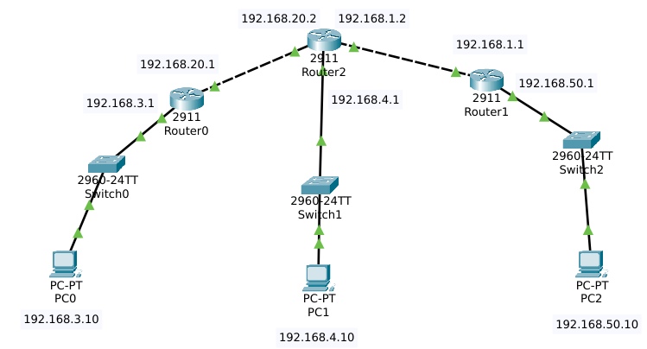
4. Considere que os roteadores da imagem foram ligados e os endereços IP foram configurados conforme a imagem. Qual deveriam ser os comandos digitados em cada um dos três roteadores para o devido funcionamento do protocolo RIP?
Roteador 0
Router0(config)# router rip
Router0(config-router)# network 192.168.3.0
Router0(config-router)# network 192.168.20.0
Router0(config-router)# end

Roteador 1
Router1(config)# router rip
Router1(config-router)# network 192.168.4.0
Router1(config-router)# network 192.168.20.0
Router1(config-router)# network 192.168.1.0
Router1(config-router)# end

Roteador 2
Router2(config)# router rip
Router2(config-router)# network 192.168.50.0
Router2(config-router)# network 192.168.1.0
Router2(config-router)# end

5. O comando router foi digitado em cada um dos roteadores do diagrama anterior conforme segue:
Router0(config)# router eigrp 100
Router1(config)# router eigrp 101
Router2(config)# router eigrp 102
Qual o erro que pode ser observado com base nos comandos digitados?

Quando usamos o protocolo EIGRP o número após o número do protocolo é um número que identifica a rede, logo ao usar um número diferente é como se estivessemos configurando três redes distintas. Entre o roteamento não irá funcionar entre elas.

Considere o grafo abaixo para resolver as questões 6 e 7
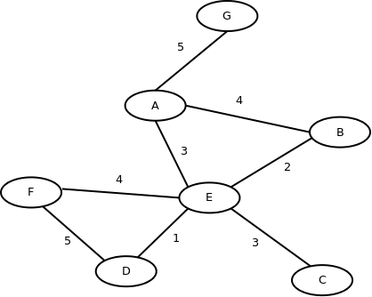

6. Qual o peso total do menor caminho de G até F? E qual o caminho entre eles?
Para responder a questão 6 podemos utilizar o nosso cérebro para calcular todas as rotas possíveis e com base nisso escolher a menor rota. Para um grafo relativamente pequeno isso é plenamente possível. Para grafos maiores pode ser necessário utilizar um algoritmo. Um algoritmo que calcula o caminho mais curta partindo de um determinado nodo é o algoritmo de Dijkstra¹.
A partir do nó G um possível resultado do algoritmo seria o grafo da imagem abaixo:
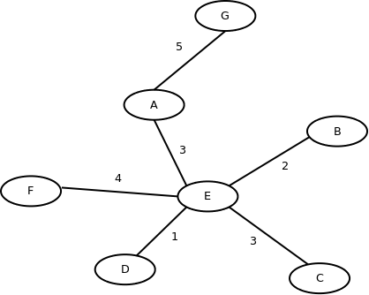

Vimos que o caminho mais curto a partir de G passa por A, E e chega em F. Somando o peso das arestas G-A (5), A-E (3) e E-F (4) temos 5+3+4 = 12
7. Após o período de estabilização do algoritmo, preencha a tabela do vetor de distâncias para o nó D
A questão 7 é semelhante à questão 6 sendo que a principal diferença é que a origem nesse caso é D. O grafo resultante pode mudar de acordo com a origem.
Novamente aplicando Dikstra mas dessa vez partindo de D temos a imagem abaixo:

Essa imagem é exatamente a mesma da questão 6. Nem sempre isso acontece porém nesse caso os dois grafos são iguais. Como o algoritmo de Dijstra sempre encontra as menores rotas (até é possível encontrar rotas equivalentes mas não melhores) podemos montar a tabela abaixo com base no grafo gerado por ele.
Nó | Distância mínima | Para quem enviar
A | 4 | E
B | 3 | E
C | 4 | E
E | 1 | E
F | 5 | E
G | 9 | E

Você pode ver uma explicação do algoritmo aqui: https://en.wikipedia.org/wiki/Dijkstra%27s_algorithm

